**ПРИКЛАДНОЕ ПРОГРАММНОЕ ОБЕСПЕЧЕНИЕ «Реестр маневренного фонда»**

**Руководство пользователя**

**Листов 18**

**2023**

**АННОТАЦИЯ**

В данном программном документе приведено руководство пользователя по применению и эксплуатации прикладного программного обеспечения «Реестр маневренного фонда».

В данном программном документе, в разделе «Назначение программы» указаны сведения о назначении программы и информация, достаточная для понимания функций программы и ее эксплуатации.

В разделе «Условия выполнения программы» указаны условия, необходимые для выполнения программы (минимальный состав аппаратных и программных средств и т.п.).

В разделе «Выполнение программы» указана последовательность действий пользователя, обеспечивающих загрузку, запуск, выполнение и завершение программы, приведено описание функций, формата и возможных вариантов команд, с помощью которых пользователь осуществляет загрузку и управляет выполнением программы, а также ответы программы на эти команды.

В разделе «Сообщения пользователю» приведены тексты сообщений, выдаваемых в ходе выполнения программы, описание их содержания и соответствующие действия пользователя (действия пользователя в случае сбоя, возможности повторного запуска программы и т.п.).

**СОДЕРЖАНИЕ**

**1.** **НАЗНАЧЕНИЕ ПРОГРАММЫ 4**

1.1. Функциональное назначение программы 4

1.2. Эксплуатационное назначение программы 4

1.3. Состав функций 4

**2.** **УСЛОВИЯ ВЫПОЛНЕНИЯ ПРОГРАММЫ 5**

2.1. Минимальный состав аппаратных средств 5

2.2. Минимальный состав программных средств 5

2.3. Требования к персоналу (пользователю) 5

**3.** **ВЫПОЛНЕНИЕ ПРОГРАММЫ 6**

3.1. Загрузка и запуск программы 6

3.2. Выполнение программы 6

3.3. Работа с договорами 7

3.4. Работа с постановлениями 9

3.5. Работа с жильём фонда 11

3.6. Работа с населёнными пунктами 13

3.7. Работа с фактами проживания. 14

3.8. Работа с улицами 15

3.9. Работа с нанимателями 17

3.10. Завершение работы программы 18

**4.** **СООБЩЕНИЯ ОПЕРАТОРУ 19**

4.1. Сообщения при работе с договорами 19

4.2. Сообщения при работе с постановлениями 19

4.3. Сообщения при работе с жильём фонда 19

4.4. Сообщения при работе с населёнными пунктами 20

4.5. Сообщения при работе с улицами 20

4.6. Сообщения при работе с нанимателями 21

1. **НАЗНАЧЕНИЕ ПРОГРАММЫ**
   1. **Функциональное назначение программы**

Прикладное программное обеспечение «Реестр маневренного фонда» используется для ведения реестра маневренного фонда.

* 1. **Эксплуатационное назначение программы**

Прикладное программное обеспечение должно эксплуатироваться в Администрации города в жилищном отделе.

Конечным пользователем программы должен являться сотрудник жилищного отдела, занимающийся маневренным фондом.

* 1. **Состав функций**

1. Добавление нового жилья в фонд
2. Добавление постановлений о включении или исключении одного или несколько жилья из фонда
3. Добавление нового проживающего
4. Добавление договора найма жилого помещения маневренного фонда
5. Изменение даты расторжения договора
6. Изменение степени благоустройства жилья и графы для примечания
7. Возможность получения оповещений о скором конце договоров
8. Возможность фильтровать выводимые данные по различным атрибутам
9. Лёгкое отслеживание занятости жилья
10. Просмотр справки по работе с программой
11. **УСЛОВИЯ ВЫПОЛНЕНИЯ ПРОГРАММЫ**
    1. **Минимальный состав аппаратных средств**

Для работы данного программного обеспечения требуется:

1. IBM-совместимый персональный компьютер (ноутбук), включающий в себя:

* процессор не менее Core i3 3.10 GHz;
* оперативную память объемом не менее 4 Гигабайт;
* диск не менее 128 Гигабайт;
* операционную систему Windows 10;
* монитор с разрешением экрана не менее 1024 x 768 пикселей;

1. Клавиатура;
2. Мышь (тачпад).
   1. **Минимальный состав программных средств**

Системные программные средства, используемые прикладным программным обеспечением «Реестр маневренного фонда», должны быть представлены локализованной версией операционной системы Windows 10.

Должен быть установлен .net 6.0.

* 1. **Требования к персоналу (пользователю)**

Конечный пользователь программы должен обладать практическими навыками работы с графическим пользовательским интерфейсом операционной системы.

1. **ВЫПОЛНЕНИЕ ПРОГРАММЫ**
   1. **Загрузка и запуск программы**

Запустить прикладное программное обеспечение «Реестр маневренного фонда», откроется окно рис.1.

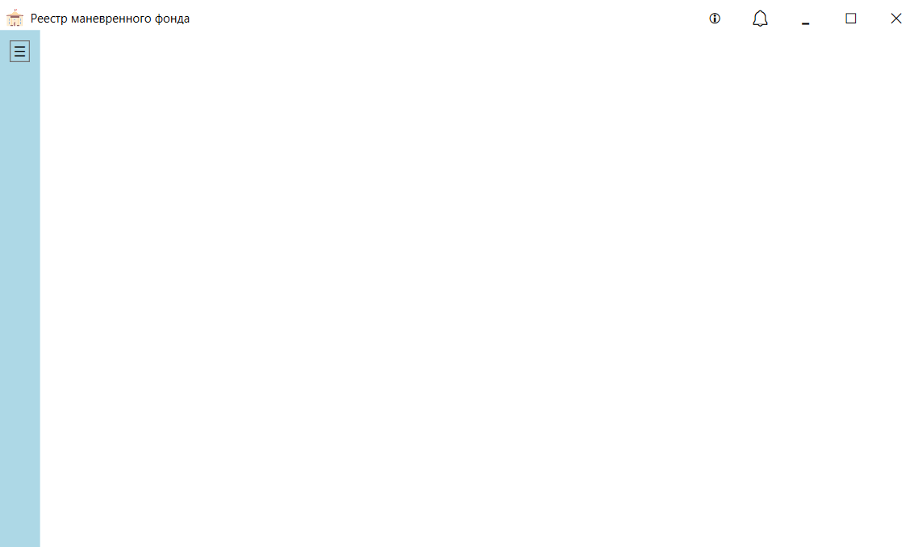

Открытие меню

Рисунок 1

В открывшемся окне нажмите на кнопку в левом верхнем углу для открытия меню.

* 1. **Выполнение программы**

Главное окно программы (рис.2) состоит из меню, рабочей области и кнопок на панели верхней части окна с кнопками для открытия справки и уведомлений.

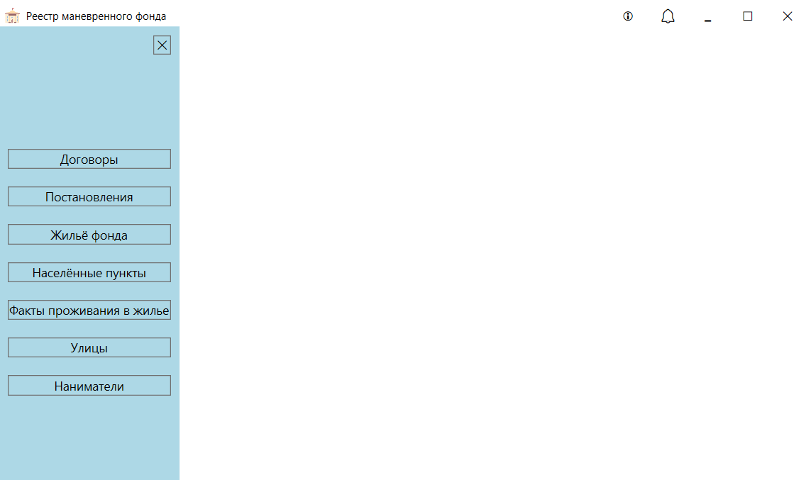

Меню

Рабочая область

Уведомления

Справка

Рисунок 2

При нажатии на кнопку откроется окно (рис.3) со справкой к программе.

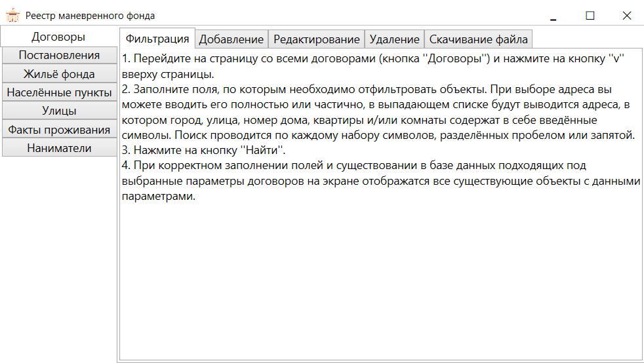

Рисунок 3

При нажатии на кнопку откроется всплывающее окно (рис.4) со всеми полученными уведомлениями о скором конце договора.

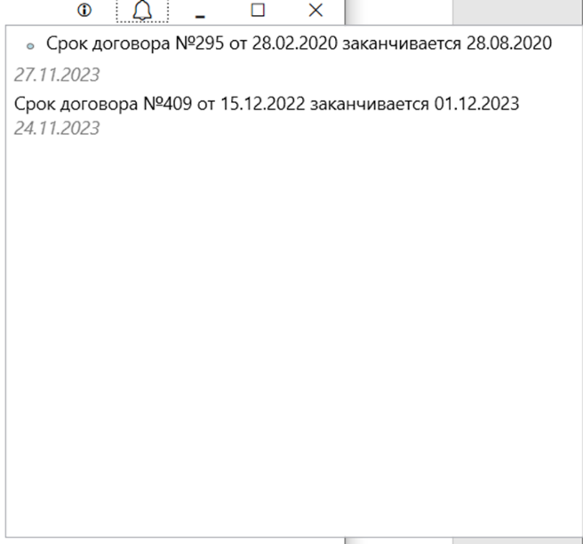

Рисунок 4

* 1. **Работа с договорами**

При нажатии на кнопку  в рабочей области откроется страница с договорами (рис.5).

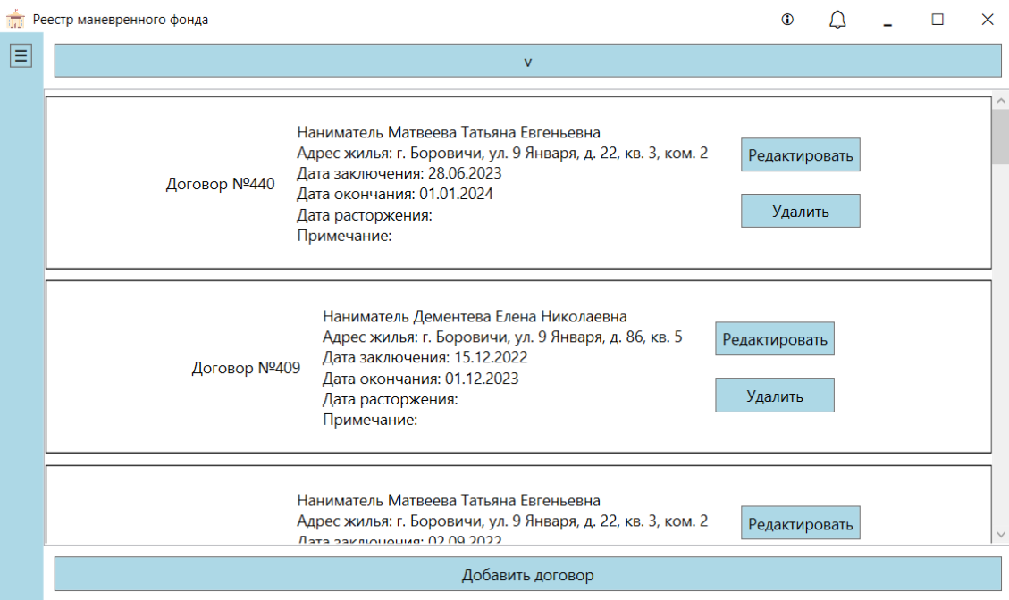

Рисунок 5

В верхней части области при нажатии на кнопку  выше станет видимой область с полями и кнопкой для фильтрации данных по параметрам (рис.6).

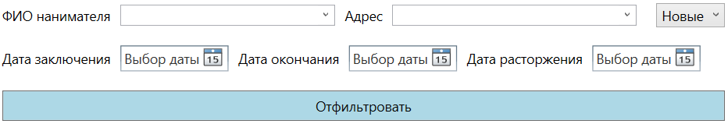

Рисунок 6

В нижней части области есть кнопка , при нажатии на которую в рабочей области откроется страница для добавления договора (рис. 7).

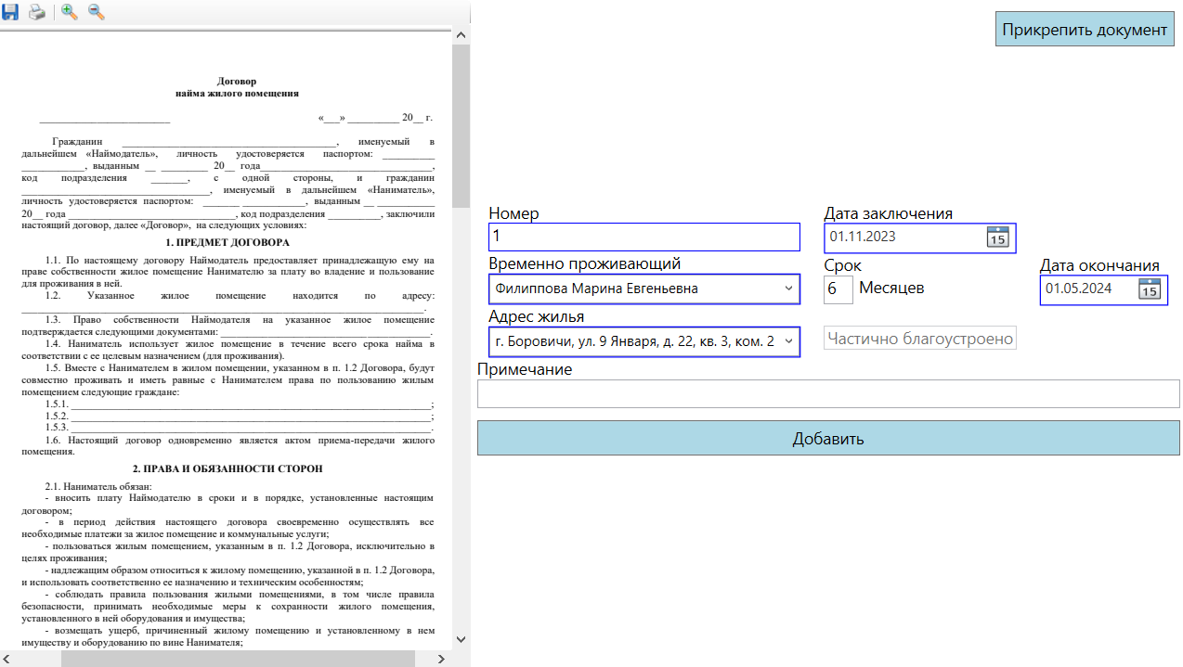

Рисунок 7

Для каждого договора есть кнопки  для перехода на экран изменения информации о договоре (рис.8) и  для удаления договора.

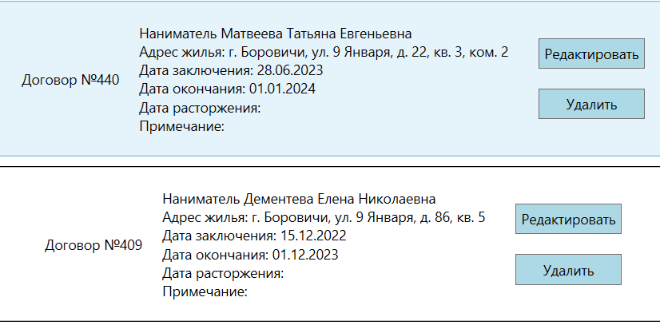

Рисунок 7

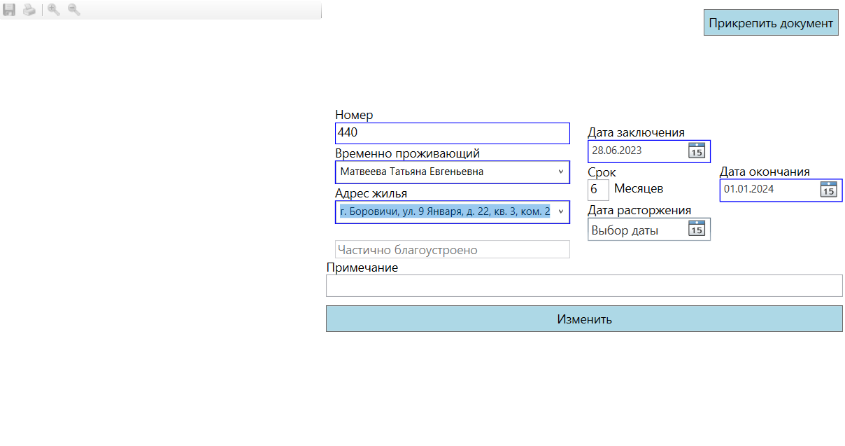

Рисунок 8

* 1. **Работа с постановлениями**

При нажатии на кнопку  в рабочей области откроется страница с постановлениями (рис.9).

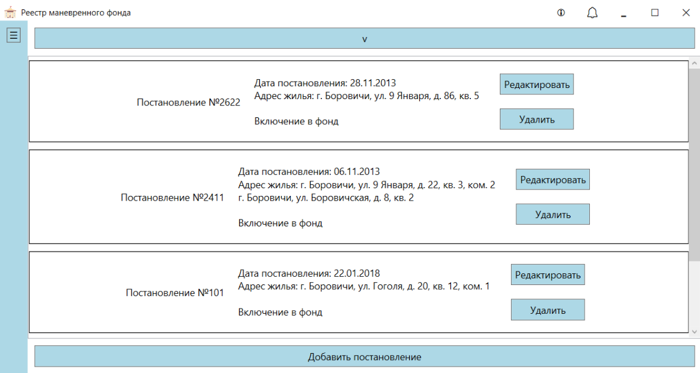

Рисунок 9

В верхней части области при нажатии на кнопку  выше станет видимой область с полями и кнопкой для фильтрации данных по параметрам (рис.10).

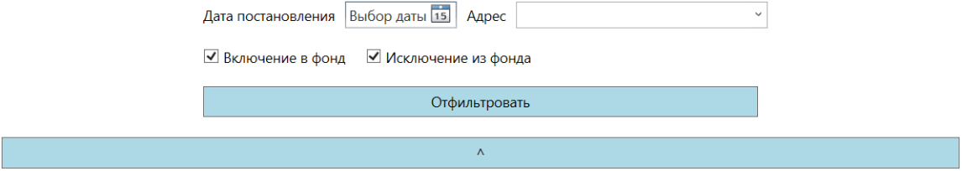

Рисунок 10

В нижней части области есть кнопка , при нажатии на которую в рабочей области откроется страница для добавления постановления (рис. 11).

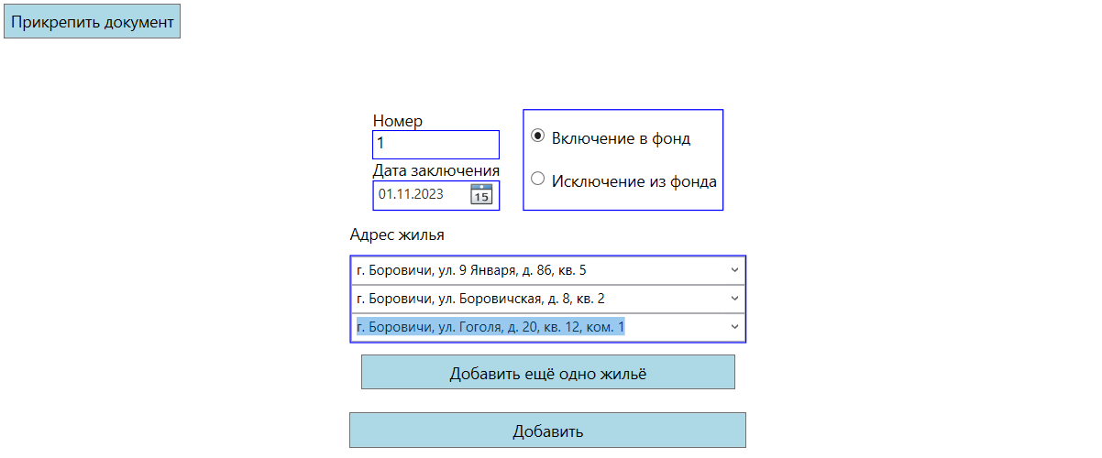

Рисунок 11

Для каждого постановления есть кнопки  для перехода на экран изменения информации о постановлении (рис.13) и  для удаления постановления.

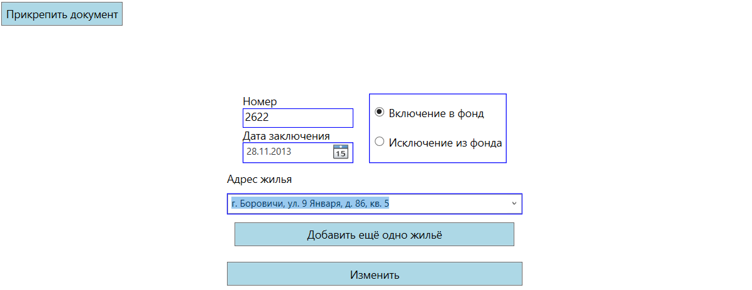

Рисунок 13

* 1. **Работа с жильём фонда**

При нажатии на кнопку  в рабочей области откроется страница с жильём фонда (рис.14).

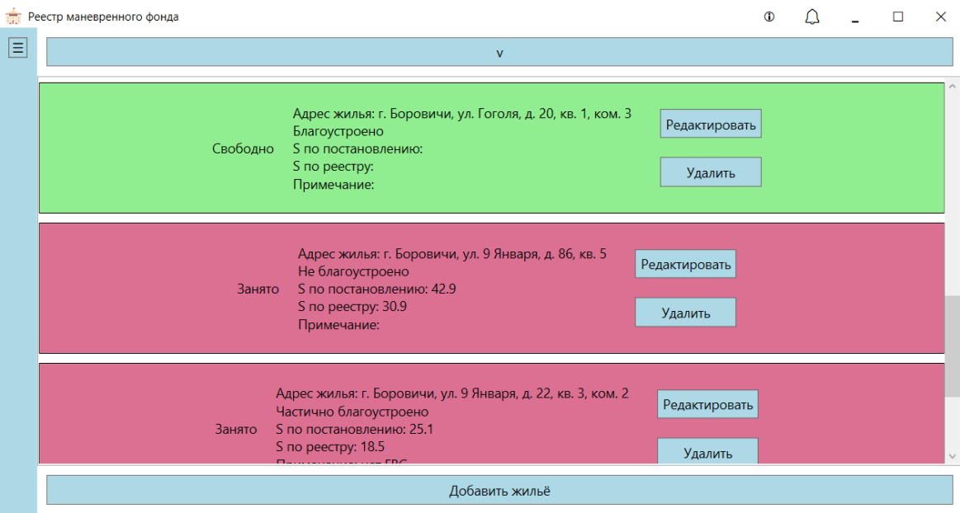

Рисунок 14

В верхней части области при нажатии на кнопку  выше станет видимой область с полями и кнопкой для фильтрации данных по параметрам (рис.15).

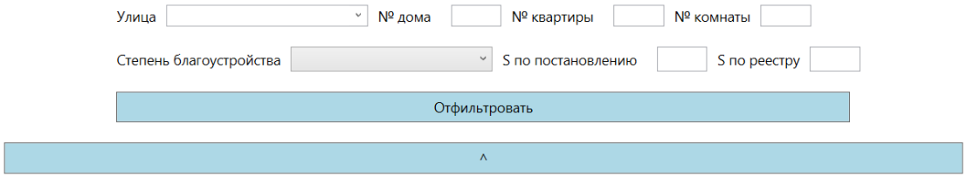

Рисунок 15

В нижней части области есть кнопка , при нажатии на которую в рабочей области откроется страница для добавления жилья (рис. 16).

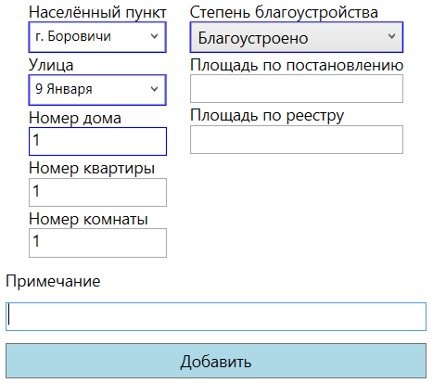

Рисунок 16

Для каждого жилья есть кнопки  для перехода на экран изменения информации о жилье (рис.18) и  для удаления жилья.

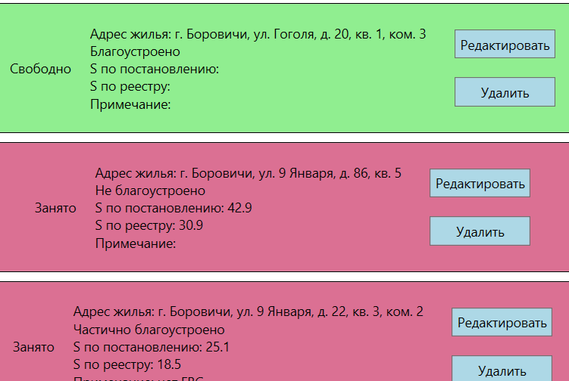

Рисунок 17

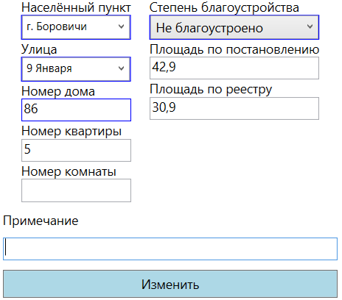

Рисунок 18

* 1. **Работа с населёнными пунктами**

При нажатии на кнопку  в рабочей области откроется страница с населёнными пунктами (рис.19).

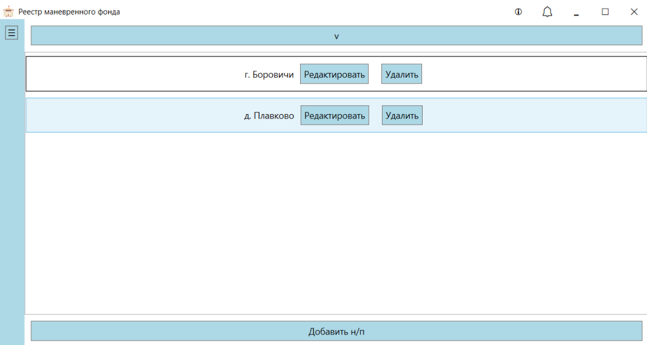

Рисунок 19

В верхней части области при нажатии на кнопку  выше станет видимой область с полями и кнопкой для фильтрации данных по параметрам (рис.20).

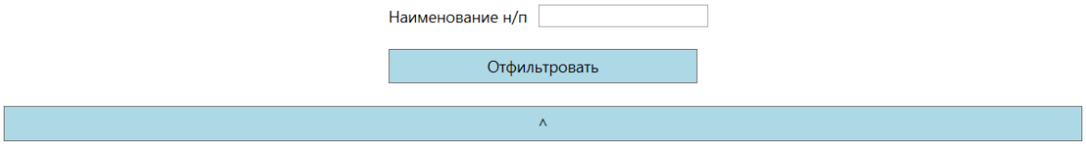

Рисунок 20

В нижней части области есть кнопка , при нажатии на которую в рабочей области откроется страница для добавления населённого пункта (рис. 21).

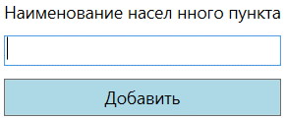

Рисунок 21

Для каждого н/п есть кнопки  для перехода на экран изменения информации о н/п (рис.23) и  для удаления н/п.

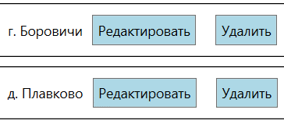

Рисунок 22

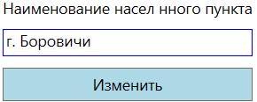

Рисунок 23

* 1. **Работа с фактами проживания.**

При нажатии на кнопку  в рабочей области откроется страница с фактами проживания жилья (рис.24).

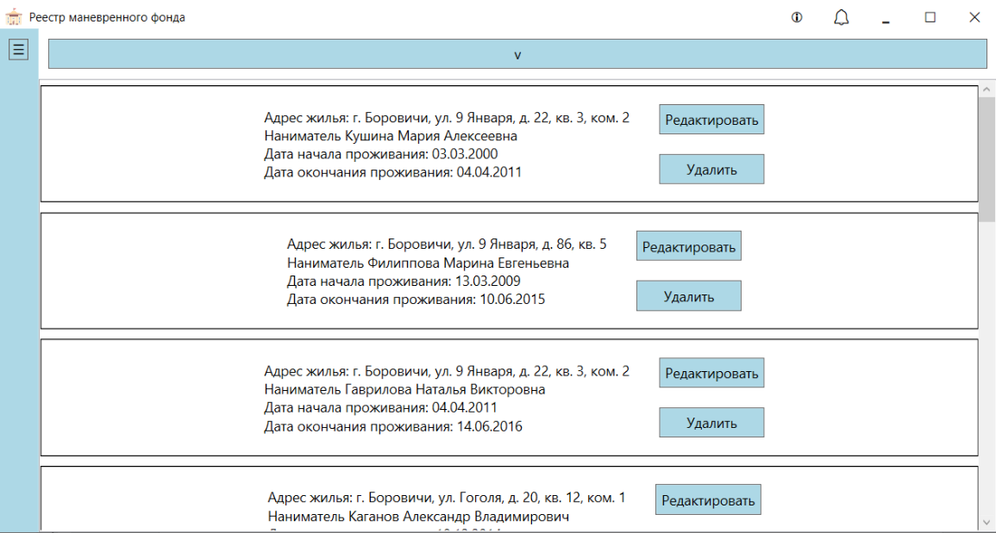

Рисунок 24

В верхней части области при нажатии на кнопку  выше станет видимой область с полями и кнопкой для фильтрации данных по параметрам (рис.25).

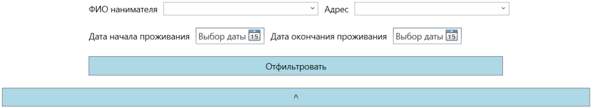

Рисунок 25

Для каждого факта проживания есть кнопки  для перехода на экран изменения даты окончания проживания (рис.27) и  для удаления факта.

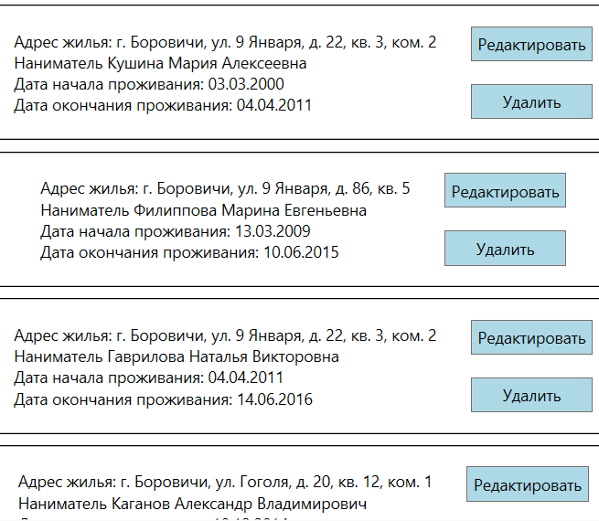

Рисунок 26

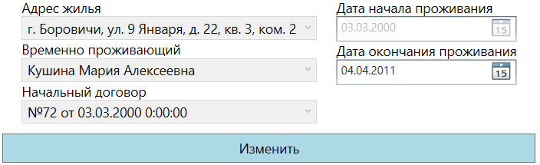

Рисунок 27

* 1. **Работа с улицами**

При нажатии на кнопку  в рабочей области откроется страница с улицами (рис.28).



Рисунок 28

В верхней части области при нажатии на кнопку  выше станет видимой область с полями и кнопкой для фильтрации данных по параметрам (рис.29).

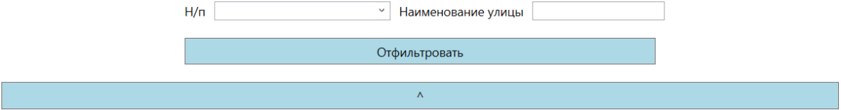

Рисунок 29

В нижней части области есть кнопка , при нажатии на которую в рабочей области откроется страница для добавления улицы (рис. 30).

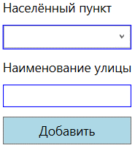

Рисунок 30

Для каждой улицы есть кнопки  для перехода на экран изменения информации об улице (рис.32) и  для удаления улицы.

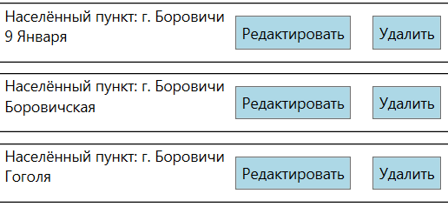

Рисунок 31

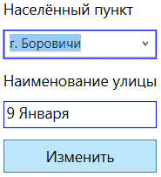

Рисунок 32

* 1. **Работа с нанимателями**

При нажатии на кнопку  в рабочей области откроется страница с нанимателями (рис.33).

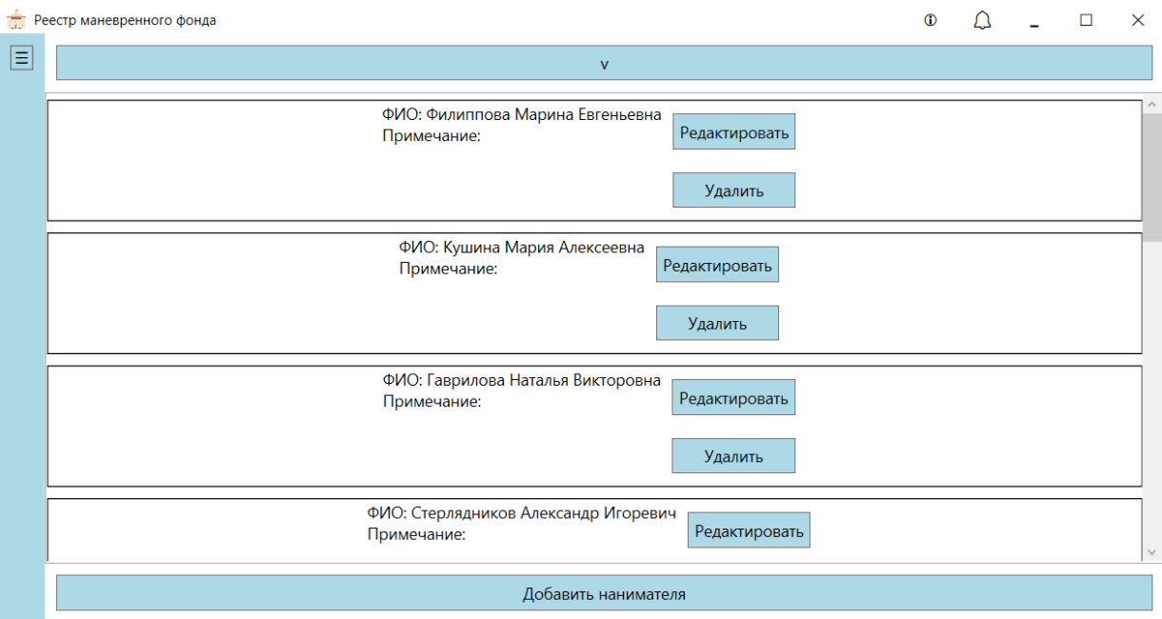

Рисунок 33

В верхней части области при нажатии на кнопку  выше станет видимой область с полями и кнопкой для фильтрации данных по параметрам (рис.34).

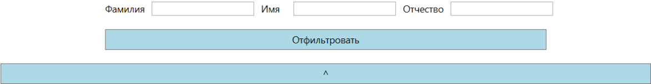

Рисунок 34

В нижней части области есть кнопка , при нажатии на которую в рабочей области откроется страница для нанимателя (рис. 35).

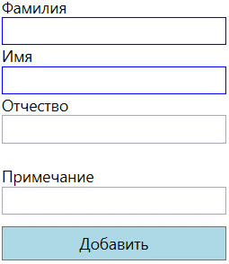

Рисунок 35

Для каждого нанимателя есть кнопки  для перехода на экран изменения информации о нанимателе (рис.37) и  для удаления нанимателя.

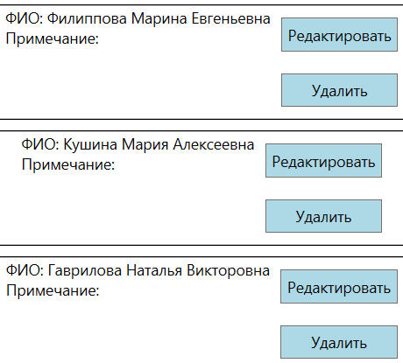

Рисунок 36

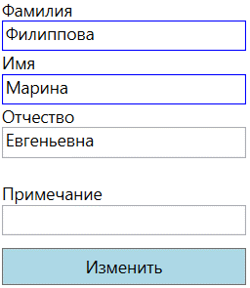

Рисунок 37

* 1. **Завершение работы программы**

Для завершения работы программы используются стандартные средства рабочего окна операционной системы, расположенные в правой части окна (рис.38).



Рисунок 38

1. **СООБЩЕНИЯ ОПЕРАТОРУ**
   1. **Сообщения при работе с договорами**

При попытке создания/редактирования договора может появиться сообщение в случае пустых полей, обязательных для заполнения, при уже существовании услуги с данными датой заключения, жильём и нанимателем услуги (рис.39):

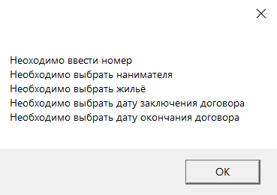

Рисунок 39

* 1. **Сообщения при работе с постановлениями**

При попытке создания/редактирования клиента может появиться сообщение в случае пустых полей, обязательных для заполнения или при их некорректном заполнении (рис.40):

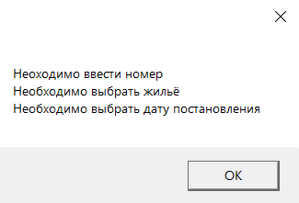

Рисунок 40

* 1. **Сообщения при работе с жильём фонда**

При попытке удаления жилья может появиться сообщение (рис.41):

* В случае, если есть постановления.

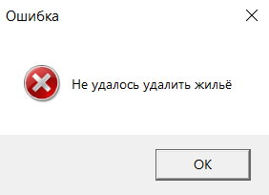

Рисунок 41

При попытке создания/редактирования жилья может появиться сообщение в случае пустых полей, обязательных для заполнения (рис.42):

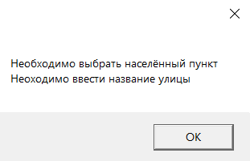

Рисунок 42

* 1. **Сообщения при работе с населёнными пунктами**

При попытке удаления н/п может появиться сообщение (рис.43):

* В случае, если есть жильё в данном н/п.

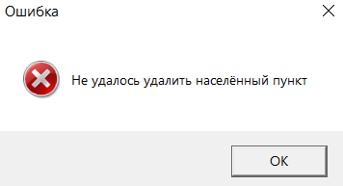

Рисунок 43

При попытке создания/редактирования н/п может появиться сообщение в случае пустых полей, обязательных для заполнения (рис.44):

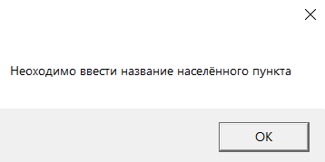

Рисунок 44

* 1. **Сообщения при работе с улицами**

При попытке удаления улицы может появиться сообщение (рис.45):

* В случае, если есть жильё на данной улице.

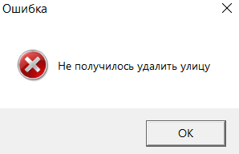

Рисунок 45

При попытке создания/редактирования улицы может появиться сообщение в случае пустых полей, обязательных для заполнения (рис.46):

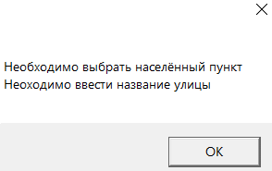

Рисунок 46

* 1. **Сообщения при работе с нанимателями**

При попытке удаления нанимателя может появиться сообщение (рис.47):

* В случае, если есть жильё на данной улице.

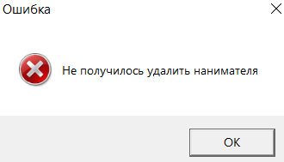

Рисунок 47

При попытке создания/редактирования нанимателя может появиться сообщение в случае пустых полей, обязательных для заполнения (рис.48):

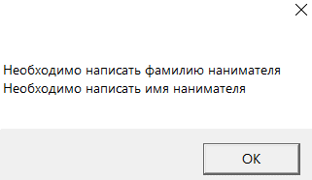

Рисунок 48